Bijlage 4 – Ingroeipad Zero-emissie zone Tilburg

Milieuzone
In Tilburg geldt binnen de Ringbanen een milieuzone voor dieselvrachtwagens (voertuigcategorie N2 en N3). Zij moeten tenminste voldoen aan emissieklasse 6. Er zijn echter uitzonderingen. Sommige voertuigen hoeven niet aan deze klasse te voldoen. Op www.milieuzones.nl/vrijstellingen-en-ontheffingen is informatie te vinden over de ontheffingen en is een online kentekenchecker te vinden.
Lokale ontheffingen zijn aan te vragen op www.tilburg.nl/ondernemers/milieu/ontheffing-milieuzone.

Nul-emissiezone
Per 1 januari 2025 gaat de milieuzone over in een nul-emissiezone (ook wel zero-emissiezone genoemd). Er gaan dan emissie-eisen gelden voor alle bestelvoertuigen en vrachtwagens (voertuigcategorieën N1, N2 en N3), ongeacht de brandstof. De eisen zijn op onderstaande infographic weergegeven.

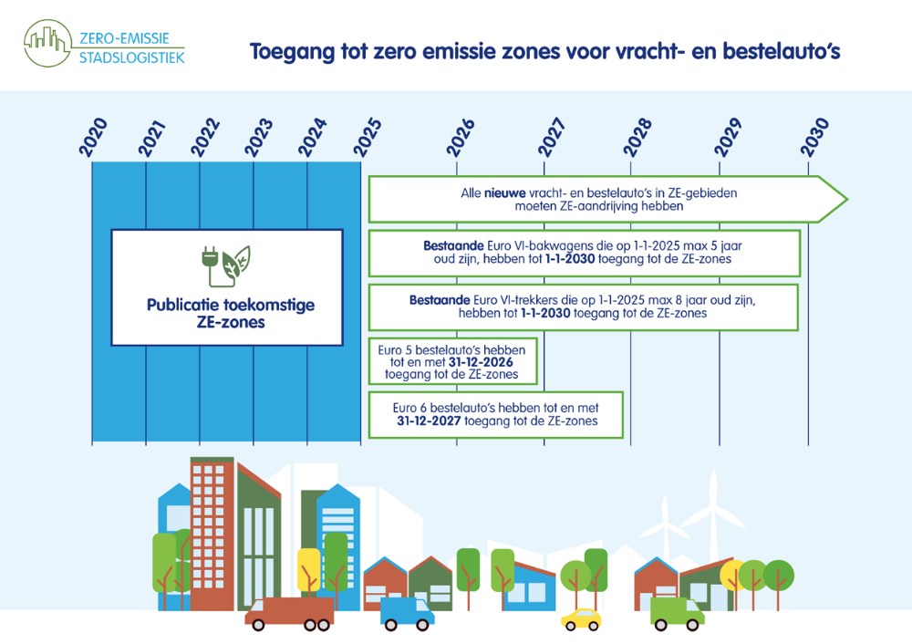

De eisen gelden landelijk, voor elke nul-emissiezone.
Op www.opwegnaarzes.nl is een kentekencheck te vinden of een voertuig toegelaten is binnen de zone.
Speciaal gericht op bedrijven geeft www.doehetzero.nl meer informatie over de zone. (Site in ontwikkeling)
Voor de nul-emissiezone komen er vrijstellingen ontheffingen, vergelijkbaar als voor de milieuzone.
Het aanvragen en verlenen van de vrijstellingen en ontheffingen zal via een Centraal Loket plaatsvinden.
Zodra hier meer over bekend is, kan dat aan deze tekst toegevoegd worden.

De nul-emissiezone wordt (waarschijnlijk) groter dan de huidige milieuzone. De Ringbaan West en de Ringbaan Oost ten zuiden van de Spoorbrug én de wijken Armhoefse Akkers en Jeruzalem worden toegevoegd.
Het college van Burgemeester en wethouders van Tilburg neemt in 2023 een besluit over de definitieve ligging van de zone. In concept gaat het er als volgt uitzien:
